1.AMAÇ

ABÜ bünyesinde tanımlanmış olan tüm süreçlere ait oluşabilecek risklerin belirlenmesine, beklenen veya olası risklerin kontrol altına alınmasına ilişkin yöntem ve esasların sistematik bir şekilde tanımlanmasını ve bu risklerin asgari seviyelere indirilmesini sağlamaktadır.

2.KAPSAM

ABÜ’ de Sivil Havacılık Yüksek Okulu Ulaştırma Bakanlığının, Diş Hekimliği Fakültesi ve Ağız ve Diş Salığı Uygulama Merkezi Sağlık bakanlığının mevzuatına uyum açısından farklı risk analizi uygulamasını kullanmaktadır. Bu süreçlerin dışında tüm süreçlerde bu prosedür ile birlikte beklenen veya olası risklerin kontrol altına alınmasına ilişkin yöntem ve esasların minimum seviyeye indirilmesini sağlayan kuralları kapsamaktadır.

3.SORUMLULUKLAR

Bu prosedürün uygulanmasından Kalite Koordinatörlüğünün yönlendirmesi ile tüm akademik ve idari personel sorumludur.

4.TANIMLAR

Risk: Hedeflenen üzerindeki belirsizlik etkisidir. Etki beklenenden pozitif veya negatif sapmadır.
Risk Analizi: Riskkin doğasını anlama ve risk seviyesini belirleme süreci.

5.İLGİLİ FORM VE DOKÜMANLAR

KY-FR-0046 Risk Analizi Formu (l Matris Yöntemi)

6. KISALTMALAR

KAO: Kalite Ofisi
YGG: Yönetimin Gözden Geçirmesi
ABÜ: Antalya Bilim Üniversitesi
FR: Form
RA: Risk Analizi

7. UYGULAMA

7.1. ABÜ’de tüm süreçlere ait risk analizi hazırlanır. Mevzuat gereği Sivil Havacılık Yüksek Okulu, Diş Hekimliği Fakültesi ve Ağız ve Diş Salığı Uygulama Merkezi dışında tüm süreçler aşağıda yer alan KY-FR-0046 Risk Analizi Formundan faydalanır. Swotta yer alan tüm zayıf yönler, tehditlerden eğitim öğretimi sekteye uğratanlar, güçlü şart değil, bir iki fırsat risk analizinde yer almalıdır.

7.2. KY-FR-0045 Risk Analizi Formu

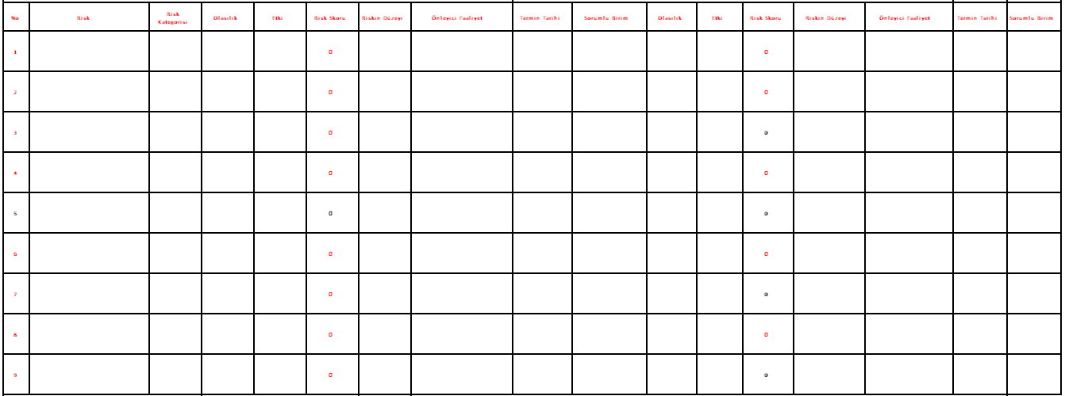

7.3. Risk Analizi Açıklaması

7.3.1. No: Birimin risklerinin sıralamasını ifade eder.

7.3.2. Risk: Hedefe ulaşmada karşılaşılabilecek tehlikenin sonucunu ve etkisini ifade eder.

7.3.3. Risk kategorisi: Tehlikeli durumun bağlantılı olduğu aşağıda belirtilen risk kategorisi/kategorilerini ifade eder.

No | Risk Kategorisi
1 | İtibar Kaybı
2 | Finansal Kayıp
3 | Paydaş Memnuniyetsizliği
4 | Operasyonel Aksaklıklar

7.3.4. Olasılık: Riskin gün, hafta, ay, yıl gibi bir zaman dilimi içerisinde gerçekleşme durumunu ifade eder.

Puan | Riskin Gerçekleşme Olasılığı
1 | 5 yıl ve üzeri
2 | 2-5 yıl
3 | 1-2 yıl
4 | Ayda en az bir kez
5 | Ayda iki kez

7.3.5. Etki: Riskin birime vereceği zararı, hedef ve faaliyetler üzerindeki rolünü ifade eder.

ETKİNİN TANIMI | AÇIKLAMA
KRİTİK (5) | · Riskin gerçekleşmesi, üst yöneticinin istifa etmesini ya da görevden alınmasını gerektiren bir etkiye sahiptir.
KRİTİK (5) | · Riskin gerçekleşmesi, Üniversitenin kamuoyunda itibar ve güven kaybı yaratır.
KRİTİK (5) | · Uluslararası medyaya olumsuz olarak bir süre yansımak.
KRİTİK (5) | · Riskin gerçekleşmesi, Üniversitedeki birden fazla birimin faaliyetlerinde kesinti/durma yaşanmasına neden olacak etkiye sahiptir.
YÜKSEK (4) | · Riskin gerçekleşmesi, üst yönetici memnuniyeti üzerinde olumsuz etkiye sahiptir.
YÜKSEK (4) | · Riskin gerçekleşmesi Üniversitenin kamuoyu nezdindeki itibarı üzerinde önemli seviyede itibar kaybı yaratır.
YÜKSEK (4) | · Ulusal ve Uluslararası medyaya olumsuz olarak kısa süre yansımaya yol açar.
YÜKSEK (4) | · Riskin gerçekleşmesi, Üniversitedeki bir birimin faaliyetlerinde kesinti/durma yaşanmasına neden olacak etkiye sahiptir.
ORTA (3) | · Riskin gerçekleşmesi, personel, öğrenci ve orta düzey yönetici memnuniyeti üzerinde olumsuz etkiye sahiptir.
ORTA (3) | · Riskin gerçekleşmesinin Üniversitenin kamuoyu nezdindeki itibarı üzerinde etkileri bulunmaktadır.
ORTA (3) | · Ulusal medyaya olumsuz olarak kısa süre yansımaya neden olur.
ORTA (3) | · Riskin gerçekleşmesi, Üniversitedeki birden fazla birimin faaliyetleri üzerinde olumsuz etkiye sahiptir.
DÜŞÜK (2) | · Riskin gerçekleşmesi, personel ve öğrenci memnuniyeti üzerinde olumsuz etkiye sahiptir.
DÜŞÜK (2) | · Riskin gerçekleşmesinin Üniversitenin kamuoyu nezdindeki itibarı üzerinde sınırlı etkileri bulunmaktadır.
DÜŞÜK (2) | · Yerel medyaya olumsuz olarak geçici süreli yansımaya yol açar.
DÜŞÜK (2) | · Riskin gerçekleşmesi, Üniversitedeki bir birimin faaliyetleri üzerinde olumsuz etkiye sahiptir.
ÇOK DÜŞÜK (1) | · Riskin gerçekleşmesinin, personel ve öğrenci memnuniyeti üzerinde bir etkisi yoktur.
ÇOK DÜŞÜK (1) | · Riskin gerçekleşmesinin Üniversitenin kamuoyu nezdindeki itibarı üzerinde hiç bir etkisi olmaz.
ÇOK DÜŞÜK (1) | · Medyaya yansımaz.
ÇOK DÜŞÜK (1) | · Riskin gerçekleşmesinin, Üniversitenin faaliyetleri üzerinde bir etkisi yoktur.

7.3.6. Risk Skoru: Olasılık X Etki’ye denk gelen sayıyı ifade eder.

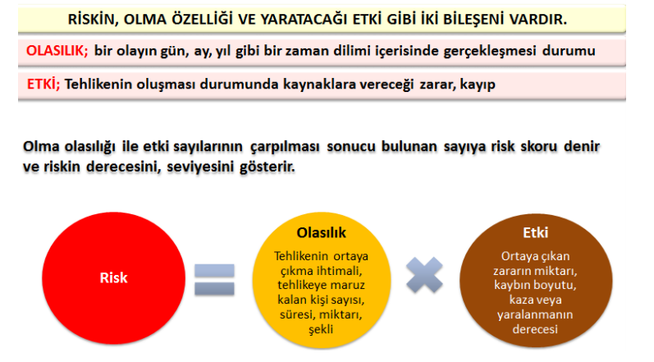

7.3.6.1.Değerlendirme:

RİSK DEĞERİ AKSİYON VE ZAMANLAMA TABLOSU
RİSK DEĞERİ | AKSİYON VE ZAMAN PLANLAMASI
25 | Kabul edilemez risktir. Risk seviyesi düşürülene kadar faaliyet durdurulur.
15-16-20 | Önemli risktir. Risk değerlendirilmesi gerekir. Acil önlem alınır ve risk kabul edilir seviyeye indikten sonra faaliyetin devamına karar verilir.
8-9-10-12 | Dikkate değer (orta seviyede) risktir. Kontrol önlemleri ile risklerle mücadele edilerek, riskin etkisi azaltılır.
2-3-4-5-6 | Kabul edilebilir risktir. Alınmış olan önlemlere devam edilir. İzleme ve denetim sürdürülür.
1 | Önemsiz risktir. Herhangi bir zarar veya hasara sebep olmayacak düzeyde basit risklerdir. Faaliyet gerektirmiyor.

7.3.7. Riskin Düzeyi: Riskin, Orta, Önemli ve Kabul Edilemez Risk düzeylerine
ulaşıldığı durumlarda başlatılacak faaliyetleri ifade eder.

Risk Değer Rengi | Açıklama | Faaliyet
Açık Mavi | Önemsiz Risk  (1) | Tolere etme: Belirlenen riskleri ortadan kaldırmak için kontrol tedbirleri planlamaya ve gerçekleştirilecek faaliyetlerin kayıtlarını saklamaya gerek yoktur.
Mavi | Kabul Edilebilir Risk  (2-3-4-5-6) | Denetleme: Belirlenen riskleri ortadan kaldırmak için ilave kontrol tedbirlerine ihtiyaç yoktur. Ancak mevcut kontroller sürdürülecek ve bu kontrollerin sürdürüldüğü denetlenecektir.
Sarı | Orta Düzeydeki Risk  (8-9-10-12) | Düzeltici Faaliyet Başlatma: Belirlenen riskleri düşürmek için düzeltici faaliyetler başlatılacak, sorumlu kişi(departman) ve termin belirlenecektir.
Kırmızı | Önemli Risk  (15-16-20) | Düzeltici Faaliyet Başlatma ve İşi Duraklatma: Belirlenen risk azaltılıncaya kadar iş başlatılmayacak, eğer devam eden bir faaliyet varsa derhal durdurulacaktır. Belirlenen riskleri düşürmek için düzeltici faaliyetler başlatılacak, sorumlu kişi(departman) ve termin belirlenecektir.
Bordo | Kabul Edilemez Risk  25 | Düzeltici Faaliyet Başlatma ve İşi Sonlandırma: Belirlenen risk azaltılıncaya kadar iş başlatılmayacak, eğer devam eden bir faaliyet varsa derhal durdurulacaktır. Belirlenen riskleri düşürmek için düzeltici faaliyetler başlatılacak, sorumlu kişi(departman) ve termin belirlenecektir. Gerçekleştirilen faaliyetlere rağmen riski düşürmek mümkün olmuyorsa, iş sonlandırılacaktır.

7.3.8 Önleyici Faaliyet:

Riskin azaltılması için önceden öngörülerek geliştirilen faaliyeti ifade eder.

7.3.9 Termin Tarihi:

Faaliyetin gerçekleştirilmesi için öngörülen tarihi ifade eder.

7.3.10 Sorumlu Birim

Faaliyetin gerçekleştirilmesi için sorumlu olan süreç.

7.4. Risk Skoru’nun Değerlendirilmesi:

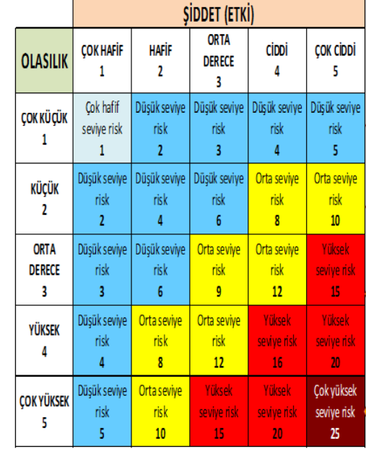

, 7.5 Risk Azaltma Oranının Hesaplanması:
Risk Analizindeki toplam risk sayısı ve azaltılan risk sayısı belirlenerek yüzdesi hesaplanır. Katlanılması zorunlu riskler Risk Azaltma Oranının Hesaplanmasına dahil edilmemelidir.

100 / Toplam Risk Sayısı X Azaltılan Risk Sayısı

7.6 Katlanılmması Zorunlu Risk:

Gerçekleştirilen faaliyetlere rağmen riski düşürmenin mümkün olmadığı, Riske faaliyet oluşturulamadığı durumlardır.

8. KAYITLAMA VE ARŞİVLEME

Bu prosedür ve ilgili form/dokümanlar KY-PR-0002 Kalite Kayıtlarının Kontrolü Prosedürüne göre kayıtlanır ve arşivlenir.

SSSSSS

